Коммуникативное развитие (обучение грамоте)
в подготовительной к школе группе.
«Гласный звук [э]. Буква Э э».

Подготовила воспитатель
1 квалификационной категории Лосева И.В.

Здравствуйте, уважаемые родители и ребята! Сегодня для занятия по обучению грамоте нам понадобятся тетрадь в крупную клетку, карандаши красного, синего и зелёного цветов.

Тема нашего занятия « Звук [Э], буква Э э. А задания для нашего занятия принес маленький человечек с крылышками. Посмотрите, как он называется?
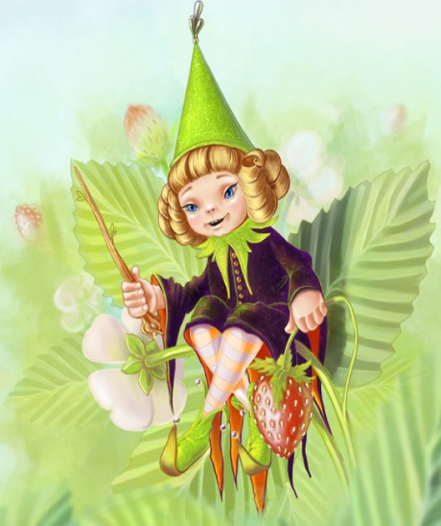
Это эльф.
Назовите, пожалуйста, какие буквы вы видите… Буквы:
В в; О о; К к; Л л; М м; П п.
-Ответь, пожалуйста, на такой вопрос: «Какая из этих букв лишняя и почему?»
(Ответ ребенка: лишняя буква О о, так как она на письме обозначает гласный звук. Все остальные буквы на письме обозначают согласные звуки).

-Ответь мне, пожалуйста, на вопрос: «Какой звук мы слышим в начале слова эльф?» (В начале слова эльф мы слышим звук [э]).

-Какой это звук и почему? (Звук [э] гласный, так как воздух при его произнесении не встречает никаких преград на пути).

Следующее задание, которое нам приготовил король эльфов: внимательно прослушать рассказ Георгия Юдина «Экскаваторщики» и найти в нём слова, в которых встречается звук [э]. Слушаем рассказ внимательно. (Чтение рассказа)

Экскаваторщики
Вбегает вчера ко мне Эдик с пятого этажа. — Бросай свои этикетки! — кричит. — У нас во дворе настоящий эскалатор работает! Я говорю: — Экскаватор, наверное, эскалаторы только в метро бывают.
Выбежали мы во двор, а там и в самом деле стоит экскаватор. Мотор работает, а экскаваторщик куда-то ушел. Влезли мы потихоньку в кабину. А Эдик взял и нечаянно какую-то ручку тронул. Экскаватор вдруг как дернется, как поедет! А впереди — электрический столб. Экскаватор по этому столбу — р-р-раз!! Столб на бок — два!!! И все провода оборвались. Во всем нашем доме сразу электричество погасло и перестали работать электроутюги, холодильники, пылесосы, телевизоры и все, что питается электричеством. Тут экскаваторщик прибежал, раскричался и из кабины нас выгнал. А вечером пришел папа и... Ну, про это мне вовсе не интересно вспоминать.

Вот о такой истории нам поведал Георгий Юдин. Вспомни и назови слова со звуком [э], которые встречаются в данной истории…( Эдик, электричество, экскаватор. эскалатор, этаж, электроутюг, электроприборы, этот и др.)

Молодец! Давай немного отдохнем и сделаем гимнастику для глаз.

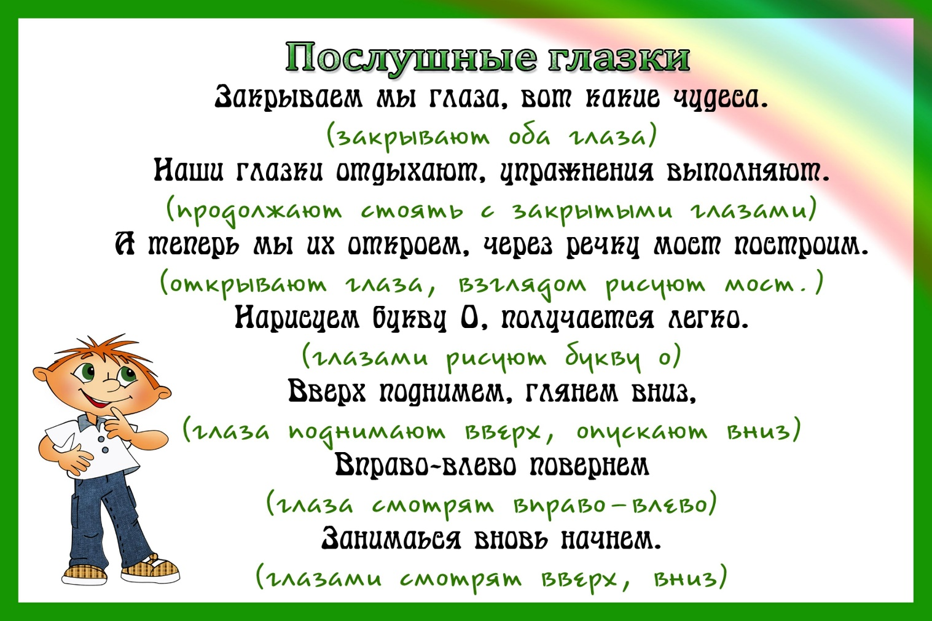А теперь приступим к работе со словом эльф.
Открываем тетрадочки и будем расселять звуки, из которых состоит слово эльф в свои «комнатки». Скажи, сколько звуков в слове эльф… В слове эльф три звука. Значит, рисуем звуковой домик со сколькими комнатами?

Ответ ребенка (Рисуем звуковой домик с тремя комнатами).

- Какой первый звук в слове эльф? В слове эльф первый звук [э]. Какой он?
(Ответ ребенка Звук [э] гласный).
- Значит, кружок какого цвета будешь рисовать? (Ответ ребенка: Так как звук [э] гласный. В первой комнате нарисую кружок красного цвета).

2.Какой мы слышим второй звук в слове эльф? 9Ответ ребенка. Второй звук –звук ль0.
-Какой это звук? (ответ ребенка: Звук ль согласный, звонкий, мягкий).
-Значит, кружок какого цвета будешь рисовать во второй комнате? (ответ ребенка: зелёного цвета).
3. И последний, третий звук в слове эльф какой? (Ответ ребенка) В слове эльф третий звук – звук [ф].
-Какой это звук? (Ответ ребенка: Звук [ф] согласный, глухой, твёрдый).
- Кружок какого цвета будешь рисовать в третьей комнате? (Ответ ребенка: синего цвета).
Итак, в слове эльф три звука.

-А сколько букв в слове ЭЛЬФ? (Ответ ребенка: в слове эльф 4 буквы и 3 звука. Мягкий знак не обозначает звука).

Похвалите ребенка за проделанную работу.

